Государственное бюджетное профессиональное образовательное учреждение
Уфимский колледж индустрии питания и сервиса
Лицензия Управления по контролю и надзору в сфере образования РБ 02 Л 01 № 0005346
Свидетельство о государственной аккредитации серия 02А03 № 0000104
ГБПОУ Уфимский колледж индустрии питания и сервиса в целях реализации мероприятий по организации профессионального обучения и дополнительного профессионального образования отдельных категорий граждан в рамках федерального проекта «Содействие занятости национального проекта «Демография» проводит прием на обучение по компетенции «Поварское дело» по следующим программам:
Дополнительные профессиональные программы повышения квалификации «Приготовление блюд с использованием современных технологий, оборудования и инструментов» 72 часа, 144 часа. Категория слушателей: лица, имеющие или получающее среднее профессиональное и (или) высшее образование. Форма обучения очная с применением дистанционных образовательных технологий.
Программа профессионального обучения по профессии «Повар» (профессиональная переподготовка) с учетом стандарта Ворлдскиллс по компетенции «Поварское дело» рассчитана на 144 часа. Категория слушателей: лица, имеющие свидетельство о профессии рабочего/должности служащего. Форма обучения очная с применением дистанционных образовательных технологий.
Обучение пройдет на базе колледжа в Центре проведения демонстрационного экзамена, оснащенном современным высокотехнологичным оборудованием.
Категории участников:
- граждане, ищущие работу и обратившиеся в органы службы занятости, включая безработных граждан (по окончании обучения гражданам оказывается помощь в трудоустройстве);
- граждане в возрасте 50–ти лет и старше;
- граждане предпенсионного возраста;
- женщины, находящиеся в отпуске по уходу за детьми в возрасте до трех лет;
- женщины, не состоящие в трудовых отношениях и имеющие детей дошкольного возраста.
Для данных категорий граждан обучение является бесплатным.
Прием заявок на обучение осуществляется на портале «Работа в России». Вход - через ЕСИА (Госуслуги).
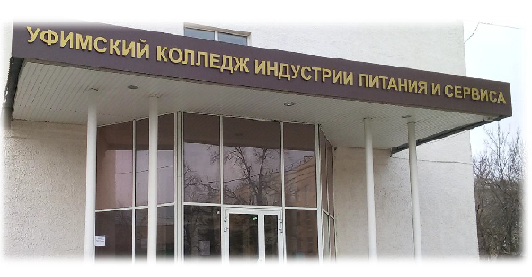
Обучение начнется по мере комплектования групп, начиная с июня 2021г.

Адрес ГБПОУ УКИП и С: г. Уфа, ул. 50-летия Октября, 32,
остановка «Аграрный университет»
Телефон: 228-16-11; 89876105854
Эл. почта: ukipis@mail.ru

Алгоритм

Войдите на сайт Работа в России

Войдите в раздел – «Пройдите обучение в рамках федерального проекта
«Содействие занятости»

Кликните на ссылку – «Записаться на обучение»
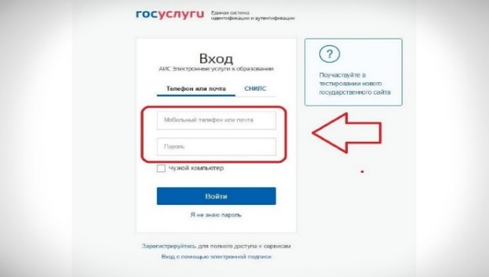
Водите на сайт через Единую систему идентификации и аутентификации (Госуслуги)

Компетенция и форма обучения
Для подбора программы обучения, выберите одну из приведенных категорий, в наибольшей степени подходящую вам:
Категория
- Граждане, ищущие работу и обратившиеся в органы службы занятости, включая безработных граждан
- Лица в возрасте 50-ти лет и старше
- Лица предпенсионного возраста
- Женщины, находящиеся в отпуске по уходу за ребенком в возрасте до трех лет
- Женщины, имеющие детей дошкольного возраста, не состоящие в трудовых отношениях

Выбор категории

Регион обучения
Республика Башкортостан

Поварское дело (Ворлдскиллс)

Компетенция
Место обучения
ГБПОУ Уфимский колледж индустрии питания и сервиса
г.Уфа ул.50-летия Октября, д.32

Персональные данные
Заполните персональные данные

Отправьте заявку

Отправить заявку

